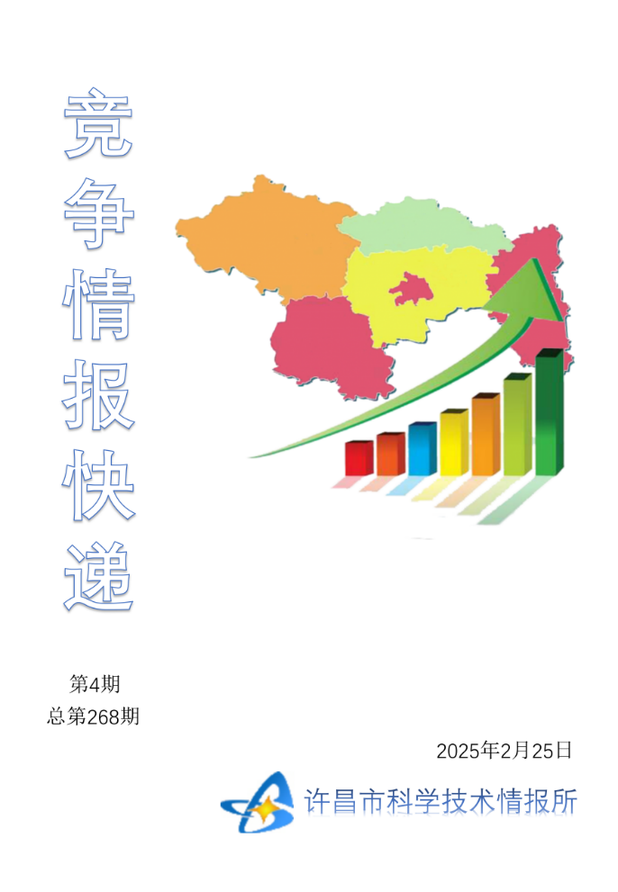
●编者的话
许昌市科学技术情报研究所是隶属于市科技局的财政全额供给事业单位。为适应新时期科技信息工作的需要，更好地服务政府决策和企业发展，推动企业转型升级，决定升级改版《许昌竞争情报快递》这一内部交流刊物。该刊物立足许昌市现有工业基础，按照市委、市政府提出的“6+3+3”发展新态势，即新一代信息技术、新材料、生物医药、智能装备、新能源汽车、节能环保6大战略性新兴产业，装备制造、食品、发制品3大优势主导产业，建材、化工、轻纺3大传统产业的运行咨询和发展态势，为市、县两级四大班子领导、重点企业等提供最新的行业动态、财经数据、金融要点等综合信息，为建设“智造之都宜居许昌”尽微薄之力。您对该刊物有什么意见和建议，请及时与我们沟通联系，以便我们改进工作、不断提高刊物质量，更好地服务于许昌经济社会发展和科技创新。
●行业动态
推动产才深度融合、“双向奔赴”…………………………………………………2
“双中心”模式赋能产业向“新”发展…………………………………………3-4
●行业趋势
推理模型：“慢思考”让决策更周全……………………………………………5-6
推动新型储能制造业高质量发展……………………………………………………7

●行业动态
推动产才深度融合、“双向奔赴”
“我成为企业的一员，参与日常生产、经营、管理等工作。”1月20日，重庆理工大学管理学院教授方丰回忆两年来他任职重庆万虎机电有限责任公司（以下简称“万虎机电”）“科技副总”的时光。他说，“科技副总”不是挂个名头，而是自己的第二职业。他为企业带去先进的技术理念，与企业发展已融为一体。
重庆市江津区有5000余家工业企业，其中规上工业企业549家，居重庆第一。受多种因素影响，过去江津区大多数企业存在技术研发动力不足、高端人才紧缺等问题。为此，2022年江津区实施“科技副总”进企业专项，选聘来自高校、科研院所、大型企业的高层次人才担任区内企业“科技副总”，打破产才融合壁垒。
解决产品技术难题
“根据人才自身专业优势及企业实际需求，江津区‘科技副总’细分为‘技术副总’‘金融副总’和‘管理副总’。”江津区委常委、组织部部长钟红兵说。
方丰是首批受聘的10位“科技副总”之一。两年来，他作为万虎机电的“管理副总”，帮助企业解决4项技术难题，促进2项科技成果转化，并开展安全生产管理工作和人力资源管理体系建设。
万虎机电是全国生产三轮摩托车的龙头企业。在被聘用前，方丰就长期关注万虎机电。
“‘科技副总’政策一出，我就提交了申请。”方丰说，在了解到万虎机电生产的三轮摩托车存在制动疲软的问题后，他发挥科研优势，带头开展技术攻关，将制动减速度提高27%。
万虎机电企业管理部负责人朱文介绍，方丰还深入调研了技术开发人员的实际工作需求和知识短板，组织开展技能培训，主导制定安全生产检查计划，引入先进的安全监测技术和防护设备。
“‘科技副总’选聘是以高端化、专业化、年轻化为导向，坚持人才与产业精准匹配。”钟红兵介绍，“科技副总”进企业专项实施以来，已吸引59名高层次人才，助力企业创建创新平台32个，实现科技成果转化44项。
助力企业降本增效
2023年底，重庆邮电大学自动化学院教授李帅永作为第二批“科技副总”聘用人员，担任重庆帅邦机械股份有限公司（以下简称“帅邦机械”）“技术副总”。
“2024年，帅邦机械磨床绿色智能再制造生产线（以下简称‘生产线’）产值突破1000万元，投产以来首次实现盈利。”李帅永介绍。
亮眼成绩背后，离不开李帅永和同事的付出。他担任“技术副总”后的第一件事，就是围绕生产线存在的技术难点展开攻关，研发了磨床高速精密定位技术和磨床多轴运动控制系统，有效降低了生产成本。
李帅永说，磨床绿色智能再制造即对老旧磨床进行标准化、数控化升级改造，是帅邦机械顺应智能制造发展趋势的有力举措。此前，由于缺乏相关领域高层次技术研发人员，帅邦机械未能开发出具有自主知识产权的核心控制器，只能依赖外部购买，生产成本居高不下，导致生产线处于亏损状态。
“核心控制器成本决定了生产线运营成本。”帅邦机械技术总工程师杨必健说，在李帅永的帮助下，企业自主生产出核心控制器，还建成了智能装备研发平台。
据统计，江津区实施“科技副总”进企业专项两年来，“科技副总”累计帮助企业解决关键难题92个，创造直接经济效益超3.7亿元，有效赋能企业发展。该典型做法获评“2023年（第六届）全国人才工作最佳案例”。
“人才引领高质量发展已经成为‘江津共识’。未来，江津区将继续以企业发展需求为指引，扩大‘科技副总’聘用范围，优化升级人才政策，让高层次人才与企业‘双向奔赴’。”钟红兵说。

“双中心”模式赋能产业向“新”发展
春节刚过，河南启迪（安阳）科创中心工作人员接到企业技术求助后，赶往安林生物化工有限责任公司。启迪创新（安阳）执行总经理田亚勋说：“企业发展中遇到了苯甲酰脲类农药合成技术瓶颈。我们将把企业的具体需求发送至安阳（北京）离岸创新中心，寻找可以帮助解决这一技术难题的高校科研院所及专家团队。”
近年来，河南省安阳市围绕精品钢、无人机、高端玻璃等优势产业，布局建设9家产业科技创新研究院，以及安阳（北京）离岸创新中心和启迪（安阳）科创中心。通过“双中心”模式，实现“研发在京津，智造在安阳”，推动该市科技型企业项目孵化落地、科技成果转移转化、人才引进，为产业创新升级、高质量发展赋能添智。
畅通科研供需通道
位于安阳市高新区的启迪（安阳）科创中心负责收集安阳企业、高校、机构的创新需求；位于北京清华科技园的安阳（北京）离岸创新中心负责推送创新成果——安阳“双中心”每天都如此运转。
“双中心”运营两年多来，已和清华大学、北京航空航天大学、中国科学院等20余家高校院所成果转化中心建立联系，纳入适合安阳产业发展的科技成果上千项，发布该市企业技术需求550余项，举办京津等地区创新资源与安阳企业技术需求对接活动300余场，促成一系列产学研合作，推动科技成果实现“从1到100”的跨越。
“通过互联互通，将安阳的企业、高校、机构和以北京为中心、清华大学为重点的海量创新资源连接在一起，这种创新资源汇聚和共享模式，为我们提供了强大的技术支持和人才保障。”安阳尼采启合生物科技有限公司总经理吴桐说，安阳有合适的产业基础，政府重视科技创新和产业升级，这是企业决定来安阳的关键。
对于河南省鑫贞德有机农业股份有限公司来说，疫病控制与降低饲养成本是公司发展的关键。“市科创院通过‘双中心’帮助我们与中国农科院饲料所的专家团队对接合作，通过引入低蛋白平衡日粮、非常规饲料开发及微生态发酵饲料应用，使我们的直接经济效益年增长额超过300万元。”该公司科技辅导员刘庆生说。
安阳锋源氢能科技有限公司“三层自主化”氢燃料电池电堆的批量生产、尼采启合生物科技有限公司的植物生物刺激素研发与应用……近年来，安阳的科技成果不断涌现。安阳市科技创新研究院通过“双中心”累计招引入驻科技企业20家，落地公司申请知识产权数量超200项，为安阳企业柔性引进签约教授导师10余名，吸引来安阳发展博士6人、硕士20余人、学士近百人。
助力产业提质升级
产业是经济发展的重要支撑和关键动力。安阳市科技创新研究院依托该市产业布局，深挖本土优势资源，将优势转化为创新驱动的发展动力。
新能源汽车及零部件产业集群是安阳市主导产业集群之一，该市在新能源整车、汽车零部件、氢能和储能等领域中具备发展优势。
2022年，安阳锋源氢能科技有限公司通过“双中心”成功落户，团队由国家级高端人才、省级高端人才、央国企高层管理人才、世界五百强车企中拥有近10年经验的生产主管等牵头组成。公司累计独立申请或获得燃料电池专利150项，其中100项发明专利。
“我们通过‘双中心’不断对接行业前沿的科技动态，通过安阳地域优势与资源整合能力，不仅获得了宝贵的创新资源支持，还加速了技术研发进程、提升了产品竞争力。”安阳锋源氢能科技有限公司总经理丁一说。
“‘双中心’模式在科技成果转化等方面进行了一系列有益探索，走出一条以科技创新赋能现代化产业体系建设的新路径，实现了‘研发在京津，智造在安阳’。今后，我们将着力破除制约科技创新的思想障碍和制度藩篱，推动管理机制创新与产业技术创新深度融合，促进经济社会高质量发展。”安阳市科技创新研究院执行副院长赵裕周表示。

●行业趋势

推理模型：“慢思考”让决策更周全
2025年，“推理模型”成为人工智能行业的热词。从科大讯飞发布首个使用全国产算力训练的深度推理大模型——讯飞星火X1，到深度求索公司上线DeepSeek-R1推理模型，都将“推理模型”推到聚光灯下。
多数大语言模型具备一定推理能力，但推理模型具有更强大的推理、逻辑分析和决策能力。推理模型会运用各种推理技巧，如演绎推理、归纳推理、类比推理等，来模拟人类的思考方式。多位业内人士接受采访时说，在人工智能大模型不断迭代升级的浪潮中，推理模型以创新的技术为行业发展注入新活力，也让人们对人工智能未来发展有了更大想象空间。
推理模仿人类“慢思考”
在复旦大学计算机科学技术学院教授、上海市数据科学重点实验室主任肖仰华看来，过去，大模型的生成能力主要由语料决定。但专家级的推理能力并非“题海战术”可以实现，而是需要大模型具备强大的思维能力。
心理学家认为，人类存在两种思维模式。一种是主要用来对日常生活中的简单问题进行判断、决策的“快思考”；另一种则是用于对一些特定问题进行深入分析、研判的“慢思考”。“快思考”是人类基于大量日常经验、常识等，对简单问题作出的快速反应，往往在人们无意识之间完成，是一种更加接近“本能”的思考方式。与之相对，“慢思考”则需要调动大脑更多资源，遵循特定思维逻辑，对问题进行抽丝剥茧式分析研究，进而作出更加理性周全的决策。
作为人工智能的典型应用，大模型如今也有了“快”“慢”之别。
传统大语言通用模型的思维方式更像是“快思考”，其主要依靠算力对海量数据进行学习，实现对后续空白内容的快速预测，回答人类提出的各类问题，本质上是基于概率模型对可能的答案进行“猜测”。相比之下，推理大模型更有意识和逻辑，会在回答之前进行一段时间“慢思考”，依据特定思维链条，提供更全面解答。
科大讯飞研究院副院长殷兵举例说，讯飞星火X1在解答高考数学题等复杂题目时，会先将题目化繁为简，给出解题思路和步骤，呈现出全面的思考、分析和推理过程，进而给出准确的题目答案。殷兵说，推理模型更接近人类的“慢思考”方式。相较于通用大模型，推理模型在数学、医学、代码等领域，会产生更好的效果和意想不到的应用场景。
强化学习实现反思纠错
人类可以对复杂问题进行深入思考、理性分析的一大原因在于，大脑能够反思。通过对过去错误结果和正确经验的反馈学习，人类得以不断提升对复杂问题判断的正确率。推理模型中普遍应用的强化学习技术，在一定程度上模仿了人类的反思、纠错能力。
强化学习是一种机器学习方法，它允许智能体在与环境的交互中通过试错来学习最优策略。智能体在环境中执行相应行动，并根据行动的结果接收反馈，这些反馈信号则指导智能体调整下一步策略，循环往复，不断接近最优策略。
例如，DeepSeek-R1在训练推理模型时采用了一条此前鲜有人使用的完全依赖强化学习的训练路径，即仅根据模型输出答案的优劣等简单信息，对模型进行奖惩。这相当于在不施加任何指引的情况下，让一个刚出生不久的幼儿完全自主探索世界，并根据探索结果给予反馈，从而让幼儿在反复试错和成功中快速成长。
殷兵介绍，讯飞星火X1可以进行自我探索和反思验证，并基于答案正确与否的反馈信息进行强化训练。其中，自我评价迭代的评语模型能指出大模型存在的幻觉问题，大模型在得到评语模型的评价后可实现自我完善提升。同时，评语模型也通过强化训练进一步提升自身发现幻觉问题的能力。整个过程无需人员参与标注，而是依靠两个模型相互博弈、共同进化。多路径和反思迭代的强化学习技术使讯飞星火X1中能化繁为简，把复杂问题拆解成多个步骤进行思考推理，并进行自我反思探索。例如，它在解答高考数学题目时，不仅会实时呈现分步骤解题过程，还能对解题过程进行实时验算，反思纠正过程中的遗漏和问题，直至给出正确答案。而整个推理过程中形成的数据也可以被用于后续的强化学习。
可靠算力仍是关键因素
无论是模型训练还是推理，都需要算力平台作为硬件基础。虽然在特定领域，推理模型能够在实现同等效果的情况下消耗更少算力，但算力平台的可靠性、稳定性仍然是决定推理模型发展的重要因素。
此前，科大讯飞已联合华为打造出首个国产算力万卡平台“飞星一号”，并基于此完成了讯飞星火大模型多个版本的迭代训练。但推理模型的训练是一条全新的技术路线。目前，国产算力在单卡、集群、生态等方面距国际领先水平有一定差距，全面基于国产算力平台开展模型训练，面临着不少挑战。
“讯飞星火X1的训练推理涉及多个模型的强交互，需要跨任务传输数据及权重，训练任务类型也由在线实时响应变为离线高吞吐。这需要克服国产显卡带宽不足的短板。”殷兵说，在这种复杂的训练模式下，影响效率的因素非常多，后训练所需的算力甚至提升了一个数量级。最终，通过与华为进行联合攻关，团队自研出训练框架并进行效率优化，实现了模型算法在国产算力上的成功适配，端到端效率大幅提升。

推动新型储能制造业高质量发展
2月17日从工业和信息化部获悉，为构建新一代信息技术与新能源等增长引擎，推动新型储能制造业高质量发展，工业和信息化部、国家发展改革委、教育部等八部门近日联合印发《新型储能制造业高质量发展行动方案》（以下简称《行动方案》）。
《行动方案》提出，到2027年，我国新型储能制造业全链条国际竞争优势凸显，优势企业梯队进一步壮大，产业创新力和综合竞争力显著提升，实现高端化、智能化、绿色化发展。产业体系加速完善，培育生态主导型企业3—5家，产业主体集中、区域聚集格局基本形成。产品性能显著增强，高安全、高可靠、高能效、长寿命、经济可行的新型储能产品供给能力持续增强，更好满足经济社会多领域应用需求。
据工业和信息化部有关负责人介绍，新型储能制造业是为新型储能提供能量存储、信息处理、安全控制等产品的制造业的总称，以新型电池等蓄能产品和各类新型储能技术为主要领域，也包括电源管理芯片、电力电子器件、热管理和能量控制系统等环节。新型储能制造业作为电子信息制造业的新兴领域，是现代化产业体系的重要组成部分，也是加快制造强国建设、推动新能源高效开发利用的基础支撑。
为了进一步推动新型储能制造业高质量发展，《行动方案》提出六大专项行动。一是新型储能技术创新行动。鼓励发展多元化新型储能本体技术，支持突破高效集成和智慧调控技术，重点攻关全生命周期多维度安全技术。二是产业协同发展推进行动。科学谋划产业布局，引导优化供需关系，加强资源保障利用，培育产业优质企业。三是产业转型升级发展行动。提高安全生产能力，坚持绿色低碳发展、提升智能制造水平。四是示范应用场景拓展行动。鼓励新型储能以独立储能主体参与电力市场，加快推动构网型储能应用，提升新型储能对电力系统稳定运行支持能力。五是产业生态体系完善行动。加快建立新型储能电池安全风险评估体系，分级分类制定储能电池标准，加大安全类强制性国家标准实施力度。加强知识产权保护运用，强化创新服务平台建设。六是贸易投资合作提升行动。探索将新型储能领域国际合作纳入共建“一带一路”“金砖国家”等合作机制框架，支持有关企业有序开展国际化布局，吸引外资金融机构来华投资。

